Администрация Кожевниковского района

Томской области

**Муниципальное казенное общеобразовательное учреждение**

**«Базойская основная общеобразовательная школа»**

**Областной конкурс «Россия, Родина моя!»**

**Два брата на одной войне**

**Номинация «Горжусь своими земляками»**

**Выполнила:** Шевцова Полина,

обучающаяся 5 класса.

**Руководитель:** Ромашова Любовь Федоровна,

учитель истории,

руководитель музейной комнаты «Патриот».

Базой

2023 г.

Семья Митюковых Константина Спиридоновича и Ирины Трофимовны жила в с.Базой. В трудолюбивой крестьянской семье родились дочери Матрена и Зоя и два сына- старший Павел и младшенький Илюшка. Война разлучила братьев на много лет. Павел Константинович освобождал от фашистских захватчиков западные территории CCCH, а Илья Константинович нёс службу на восточных рубежах нашей страны.

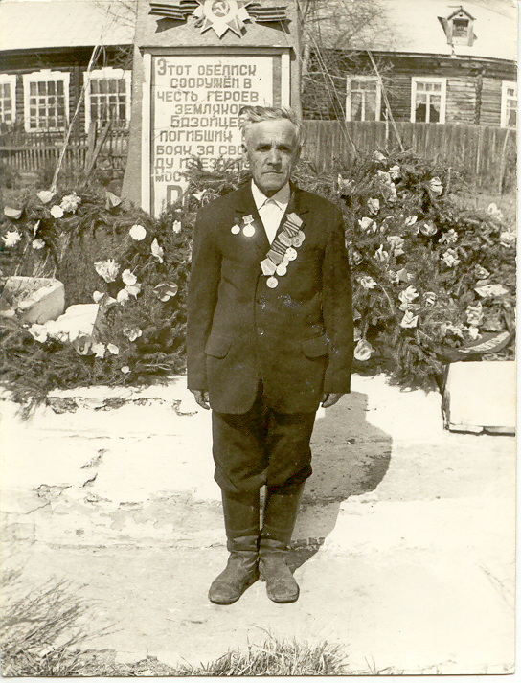**Митюков Павел Константинович** родился 11 января 1907 года в селе Базой, Томской области, Кожевниковского района. С 10 лет трудился вместе c родителями на своих полях и на домашнем хозяйстве. Павел очень хорошо рисовал, однажды к ним в гости приехал родственник из города, и увидел рисунки. Родственник предложил родителям забрать мальчика в Новосибирск для дальнейшего обучения рисованию, но родители отказались. Кто знает, как могла бы сложиться его дальнейшая судьба.

В 1929 году в селе организовали колхоз «Красное знамя», в который вступили его родители. На митинге, посвященном коллективизации Павлу была оказана честь, пропахать первую колхозную борозду, которая объединила земли 36 единоличных хозяйств. С этой первой борозды его лошадь и плуг остались в колхозе и стали считаться колхозной собственностью.

В октябре 1929 года Митюкова П.К. призвали на действительную военную службу в Красную Армию. Он служил на Дальнем Востоке. В Благовещенске в стрелковом полку. Там с отличием окончил курсы младшего командного состава, получил знак «Ворошиловский стрелок» и даже фотографировался с Климом Ворошиловым. К сожалению, знак и фотография вместе с военным френчем были украдены, когда возвращался домой. В 1932 году был демобилизован из армии и вернулся в родное село.

После возвращения по решению правления колхоза был командирован на учебу в Советскую партийную школу. По окончании ее, работал заведующим сельским клубом и библиотекой.

В 1938 году по направлению колхоза поехал в Ордынск Новосибирской области на курсы агротехников, учился там целый год. До войны работал в Базое агрономом.

В июне 1941 года был призван на фронт, воевал в 198 особом разведывательном батальоне. Первое ранение получил под Сталинградом на Мамаевом кургане в 1942 году. В этом же году был ранен снова и опять в эту же ногу. Почти три месяца лечился в госпитале г. Бердска Новосибирской области. Сердце разрывалось от того, что жена и дети находятся от него в 200-х километрах, но повидаться им в этот раз не пришлось. Выписали его с недолеченной ногой, он не мог даже надеть на нее ни какую обувь. Так и поехал на фронт – на одной ноге ботинок, на другой – ватный чулок. Сразу же после приезда в часть попал в бой. Ему пришлось в этот раз переплывать реку, по которой шёл лёд. Видимо было так тяжело нашим войскам, что командир не пожалел посылать калеку в ледяную воду. Шевцова (Митюкова ) Антонина Павловна- дочь Павла Константиновича говорила, что отец часто вспоминал этот случай, плакал и благодарил Бога, что не утонул.

Павел Константинович освобождал Белоруссию, Польшу. Войну он закончил в Восточной Пруссии под Кенигсбергом, демобилизовался в октябре 1945 года . За спасение раненого командира награжден медалью «За отвагу». За участие в Великой Отечественной войне награждён медалью «За взятие Кёнигсберга», «За победу над Германией», орденом Великой Отечественной войны 1 степени, юбилейными медалями.

После возвращения домой, вышел на работу агрономом.

В 1948 году был избран председателем колхоза «КИМ». После укрепления колхозов, их в то время в Базое было три, назначен заместителем председателя колхоза «Коммунист» и по совместительству управляющим полеводческой бригады в д.Посиньё. В 1952 году его бригада заняла 1 место в колхозе была представлена к поездке на ВДНХ в Москву. Павел Константинович был делегирован в столицу, его знаком «Участник выставки достижений народного хозяйства», медалью « За доблестный труд», «За освоение целинных земель».

В 1960-х годах работал председателем Базойского сельского совета. С 1950-1967 годы избирался депутатом сельского совета. После выхода на пенсию предложили поработать лесником – объездчиком, потом сторожем.

Со своей женой Митюковой (Кашенцевой) Марфой Филипповной прожили 50 лет, вырастили двух детей Антонину и Елисея.

Местные жители, которые знали Павла Константиновича, говорят, что он был добросовестным, бескорыстным и справедливым человеком. Он являлся примером для односельчан, пользовался заслуженным уважением.

Умер Павел Константинович 8 февраля 1985 года, похоронен в Базое.

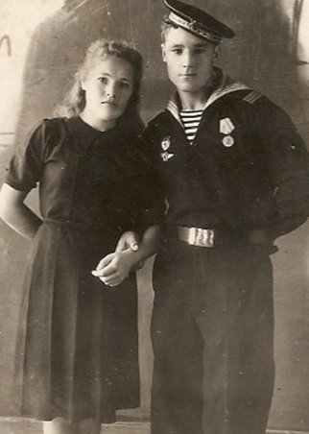**Митюков Илья Константинович** родился 25 июня 1921 года. В 1937 году окончил Базойскую школу и стал работать в колхозе. С детства любил лошадей. Председатель колхоза закрепил за подростком двух жеребчиков. Одного Илья назвал Игренька, уж больно резвый он был, а другой пугливый -Пужай. Возил он на них сено, дрова, пахал поля. Приходилось ездить на них в дальнюю дорогу. В Новосибирск возил ёлки, дрова, овощи, муку. Однажды, когда он вез в Томск сливочное масло, одна лошадь заболела. Пришлось переложить груз на другую, а самому всю оставшуюся дорогу идти пешком. Было это зимой. Обморозил руки и ноги. Долго болел.

25 июня 1941 года исполнилось ему 20 лет. Повестку о призыве на войну привезли прямо на поля. Его мобилизовали на Дальний Восток, где он с августа 1941 года по февраль 1942 года учился в школе младших авиаспециалистов. Получив образование авиамеханика, служил в 22-ом гвардейском полку Тихоокеанского флота в качестве старшего механика авиации в истребительном полк. Аэродром находился в зимнее время на льду. Обслуживать самолёты и жить приходилось тоже на льду в палатках. Необходимо было держать самолеты в боевой готовности круглосуточно, потому что Япония угрожала нападением на СССР.

После окончания войны по просьбе командования остался на сверхсрочную службу. Был офицером авиаконструктором в этом же полку. Учил новобранцев обслуживать самолёты, содержать их в боевой готовности. Демобилизовался в 1948 году. Приехал к матери помогать по хозяйству, но тяга к самолетам не давала покоя. Устроился в Новосибирске на военный авиационный завод им.Чкалова. На заводе работал мастером по сборке самолётов, мастером – испытателем, авиатехником. Трудовой стаж на заводе 32 года. Вышел на пенсию в 1981 году.

Награждён медалью «За победу над Японией», юбилейными медалями, медалью «100 лет со дня рождения Г.К.Жукова», медалью « За добросовестный многолетний труд», значком «Ударник коммунистического труда»